Başkent Üniveristesi
Elektrik Elektronik Müh. Bölümü
EEM312 - Sayısal Elektronik
Yazılım Laboratuvarı

Rapor

Tarih: 23 Mayıs 2006

Deney Adı: Mantık kapısı tasarımı
Deney No: Y8
Deney Grubu : A
Deney Tarihi : 17 Mayıs 2006
Öğrenci Adı : Mustafa Baran Kızıltan
Numara : 20394095

1
Aşağıdaki şekilde verilen XOR kapısının netlistini çıkartırken sağdaki şekilde işaretli kısımda görülen P1, P2 ve N2 transistörlerini drain ve source bacakları input değerlerine göre değişmektedir. Bu nedenle XOR kapısını netlisti oluştururken tüm olasılıklar için ayrı bir kodlama gerçekleştirmemiz gerekmektedir.

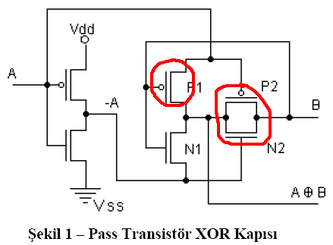
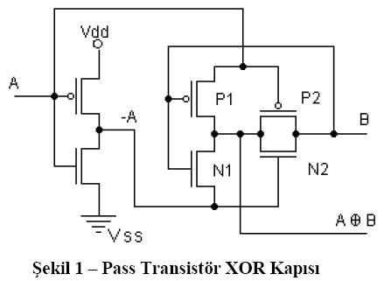

A | B | XOR
0 | 0 | 0
0 | 1 | 1
1 | 0 | 1
1 | 1 | 0

Tablodan da görüldüğü gibi girişin 4 tane olasılığı vardır bu durumda;

A=0 B=0 için netlist kodları,

.MODEL MOSN NMOS LEVEL=2 LD=0.15U TOX=200.0E-10
+ NSUB=5.36726E+15 VTO=0.743469 KP=8.00059E-05 GAMMA=0.543
+ PHI=0.6 U0=655.881 UEXP=0.157282 UCRIT=31443.8
+ DELTA=2.39824 VMAX=55260.9 XJ=0.25U LAMBDA=0.0367072
+ NFS=1E+12 NEFF=1.001 NSS=1E+11 TPG=1.0 RSH=70.00
+ CGDO=4.3E-10 CGSO=4.3E-10 CJ=0.0003 MJ=0.6585
+ CJSW=8.0E-10 MJSW=0.2402 PB=0.58
.MODEL MOSP PMOS LEVEL=2 LD=0.15U TOX=200.0E-10
+ NSUB=4.3318E+15 VTO=-0.738861 KP=2.70E-05 GAMMA=0.58
+ PHI=0.6 U0=261.977 UEXP=0.323932 UCRIT=65719.8
+ DELTA=1.79192 VMAX=25694 XJ=0.25U LAMBDA=0.0612279
+ NFS=1E+12 NEFF=1.001 NSS=1E+11 TPG=-1.0 RSH=120.6
+ CGDO=4.3E-10 CGSO=4.3E-10 CJ=0.0005 MJ=0.5052
+ CJSW=1.349E-10 MJSW=0.2417 PB=0.64

M1 2 1 3 3 MOSP W=5.4u L=1.2u
M2 1 4 5 5 MOSP W=5.4u L=1.2u
M3 5 1 4 4 MOSP W=5.4u L=1.2u

M4 2 1 0 0 MOSN W=1.8u L=1.2u
M5 5 4 2 2 MOSN W=1.8u L=1.2u
M6 5 2 4 4 MOSN W=1.8u L=1.2u

Vdd 3 0 5V
Vin 1 0 0V
Vin1 4 0 0V

cl 5 0 1fF

.control
tran 0.05n 1600n
plot v(1)
plot v(4)
plot v(5)
.endc
.end

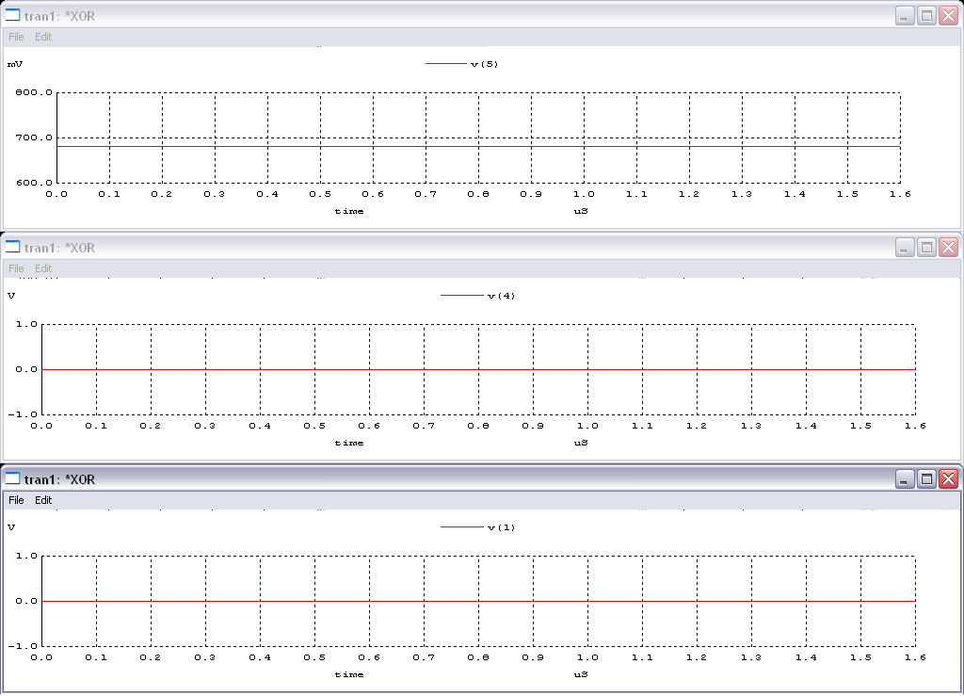

A=0 B=1 için netlist kodları,

M1 2 1 3 3 MOSP W=5.4u L=1.2u
M2 1 4 5 5 MOSP W=5.4u L=1.2u
M3 4 1 5 5 MOSP W=5.4u L=1.2u

M4 2 1 0 0 MOSN W=1.8u L=1.2u
M5 4 2 5 5 MOSN W=1.8u L=1.2u
M6 5 2 4 4 MOSN W=1.8u L=1.2u

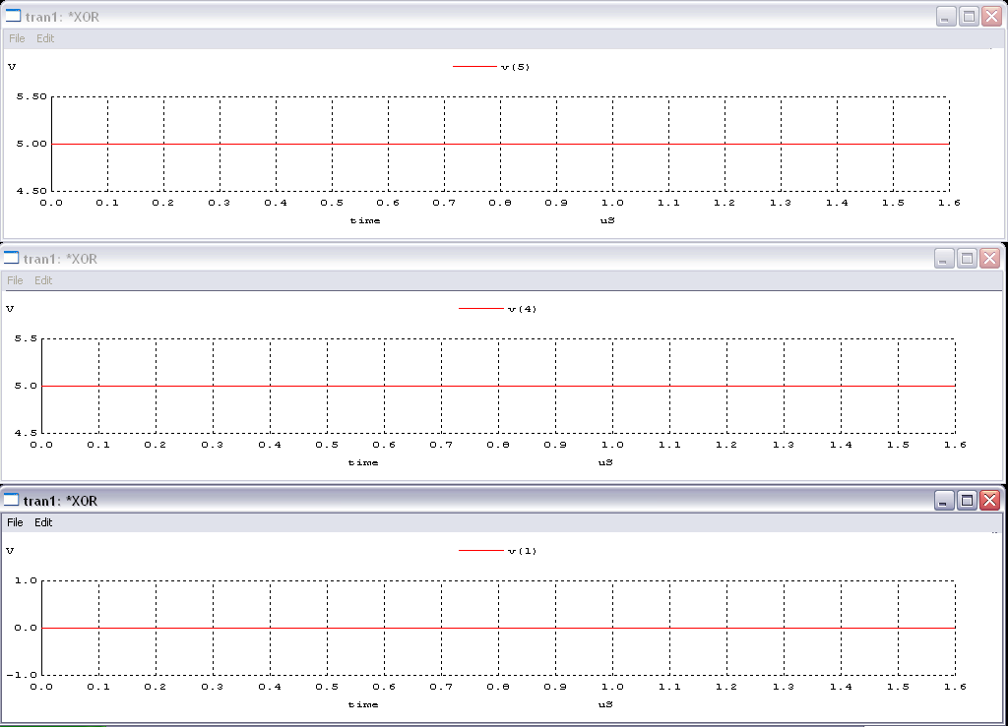

A=1 B=0 için netlist kodları,

M1 2 1 3 3 MOSP W=5.4u L=1.2u
M2 5 4 1 1 MOSP W=5.4u L=1.2u
M3 4 1 5 5 MOSP W=5.4u L=1.2u

M4 2 1 0 0 MOSN W=1.8u L=1.2u
M5 5 4 2 2 MOSN W=1.8u L=1.2u
M6 5 2 4 4 MOSN W=1.8u L=1.2u
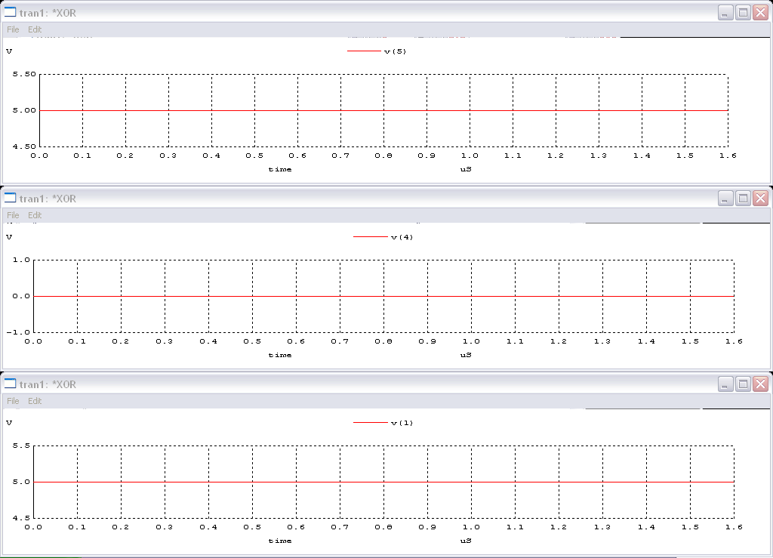

A=1 B=1 için netlist kodları,

M1 2 1 3 3 MOSP W=5.4u L=1.2u
M2 5 4 1 1 MOSP W=5.4u L=1.2u
M3 5 1 4 4 MOSP W=5.4u L=1.2u

M4 2 1 0 0 MOSN W=1.8u L=1.2u
M5 5 4 2 2 MOSN W=1.8u L=1.2u
M6 4 2 5 5 MOSN W=1.8u L=1.2u
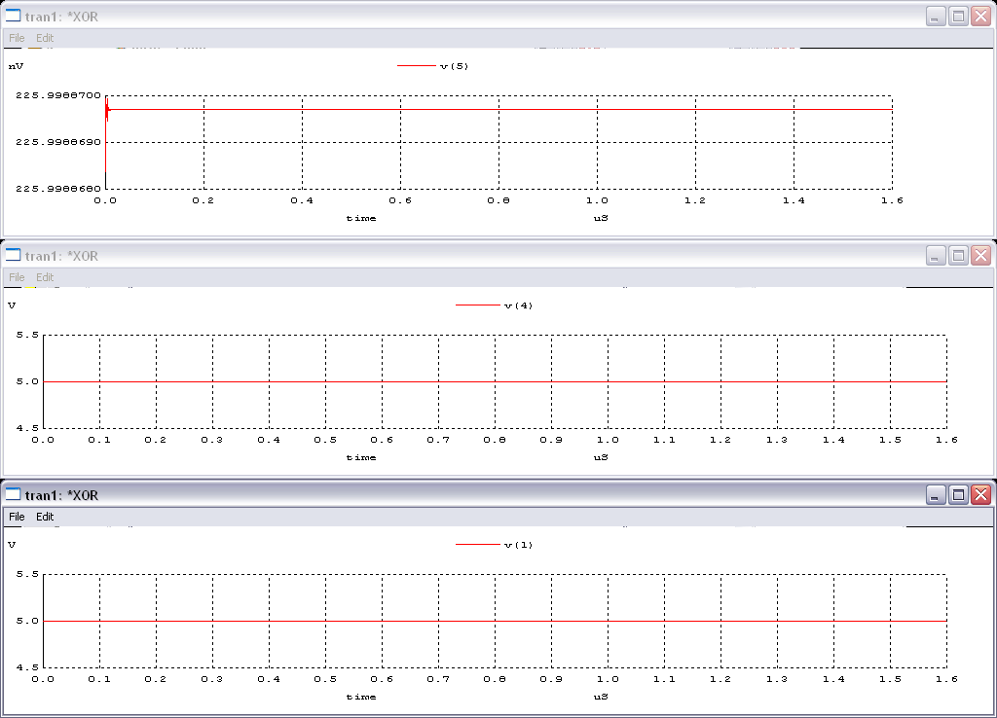

2
En az sayıda CMOS teknolojisini kullanarak iki girişli bir tane Ve Değil (NAND) kapısı tasarladığımızda sadık kalmamız gereken doğruluk tablosu ve transistör dizilimi şöyledir;

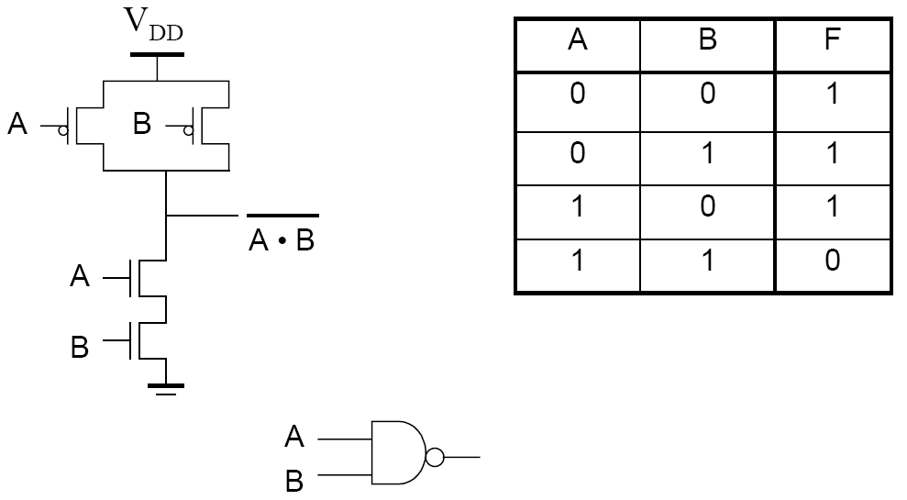

Bu durumda 2 girişli nand için netlist;

.MODEL MOSN NMOS LEVEL=2 LD=0.15U TOX=200.0E-10
+ NSUB=5.36726E+15 VTO=0.743469 KP=8.00059E-05 GAMMA=0.543
+ PHI=0.6 U0=655.881 UEXP=0.157282 UCRIT=31443.8
+ DELTA=2.39824 VMAX=55260.9 XJ=0.25U LAMBDA=0.0367072
+ NFS=1E+12 NEFF=1.001 NSS=1E+11 TPG=1.0 RSH=70.00
+ CGDO=4.3E-10 CGSO=4.3E-10 CJ=0.0003 MJ=0.6585
+ CJSW=8.0E-10 MJSW=0.2402 PB=0.58
.MODEL MOSP PMOS LEVEL=2 LD=0.15U TOX=200.0E-10
+ NSUB=4.3318E+15 VTO=-0.738861 KP=2.70E-05 GAMMA=0.58
+ PHI=0.6 U0=261.977 UEXP=0.323932 UCRIT=65719.8
+ DELTA=1.79192 VMAX=25694 XJ=0.25U LAMBDA=0.0612279
+ NFS=1E+12 NEFF=1.001 NSS=1E+11 TPG=-1.0 RSH=120.6
+ CGDO=4.3E-10 CGSO=4.3E-10 CJ=0.0005 MJ=0.5052
+ CJSW=1.349E-10 MJSW=0.2417 PB=0.64

M1 2 4 1 1 MOSP W=5.4u L=1.2u
M2 2 5 1 1 MOSP W=5.4u L=1.2u

M4 2 5 3 3 MOSN W=1.8u L=1.2u
M5 3 4 0 0 MOSN W=1.8u L=1.2u

vdd 1 0 5V
Vin 4 0 pulse(5V 0V 0 1ns 1ns 100ns 200ns)
Vin1 5 0 pulse(5V 0V 0 1ns 1ns 200ns 400ns)

c1 2 0 1fF
.control
tran 0.05n 1600n
plot v(2)
plot v(4)
plot v(5)
.endc
.end

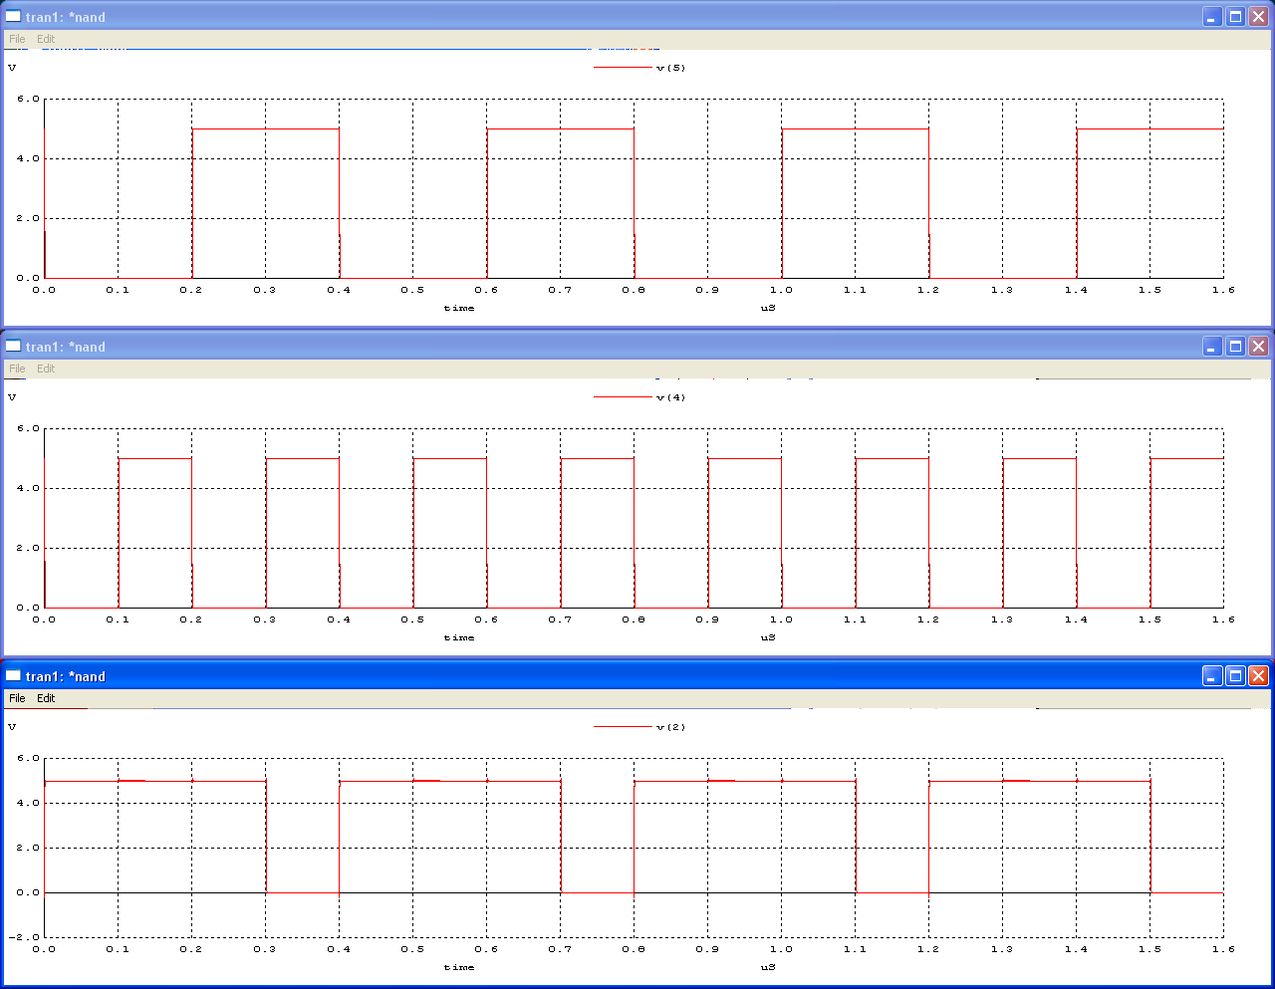
3
En az sayıda CMOS teknolojisini kullanarak iki girişli bir tane Veya Değil (NOR) kapısı tasarladığımızda sadık kalmamız gereken doğruluk tablosu ve transistör dizilimi şöyledir;

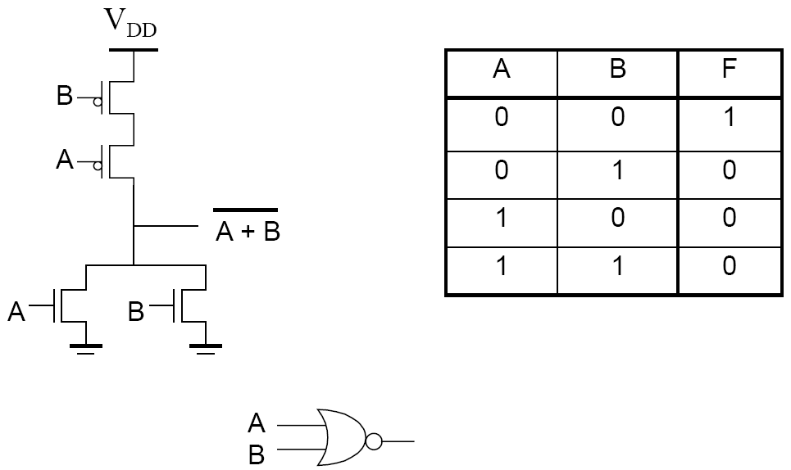

Bu durumda 2 girişli nor için netlist;

.MODEL MOSN NMOS LEVEL=2 LD=0.15U TOX=200.0E-10
+ NSUB=5.36726E+15 VTO=0.743469 KP=8.00059E-05 GAMMA=0.543
+ PHI=0.6 U0=655.881 UEXP=0.157282 UCRIT=31443.8
+ DELTA=2.39824 VMAX=55260.9 XJ=0.25U LAMBDA=0.0367072
+ NFS=1E+12 NEFF=1.001 NSS=1E+11 TPG=1.0 RSH=70.00
+ CGDO=4.3E-10 CGSO=4.3E-10 CJ=0.0003 MJ=0.6585
+ CJSW=8.0E-10 MJSW=0.2402 PB=0.58

.MODEL MOSP PMOS LEVEL=2 LD=0.15U TOX=200.0E-10
+ NSUB=4.3318E+15 VTO=-0.738861 KP=2.70E-05 GAMMA=0.58
+ PHI=0.6 U0=261.977 UEXP=0.323932 UCRIT=65719.8
+ DELTA=1.79192 VMAX=25694 XJ=0.25U LAMBDA=0.0612279
+ NFS=1E+12 NEFF=1.001 NSS=1E+11 TPG=-1.0 RSH=120.6
+ CGDO=4.3E-10 CGSO=4.3E-10 CJ=0.0005 MJ=0.5052
+ CJSW=1.349E-10 MJSW=0.2417 PB=0.64

M1 5 2 0 0 MOSN W=1.8u L=1.2u
M2 5 4 0 0 MOSN W=1.8u L=1.2u

M4 3 2 1 1 MOSP W=5.4u L=1.2u
M5 5 4 3 3 MOSP W=5.4u L=1.2u

vdd 1 0 5V
Vin 2 0 pulse(5V 0V 0 1ns 1ns 100ns 200ns)
Vin1 4 0 pulse(5v 0V 0 1ns 1ns 200ns 400ns)

c1 5 0 1fF

.control
tran 0.05n 1600n
plot v(2)
plot v(4)
plot v(5)

.endc
.end

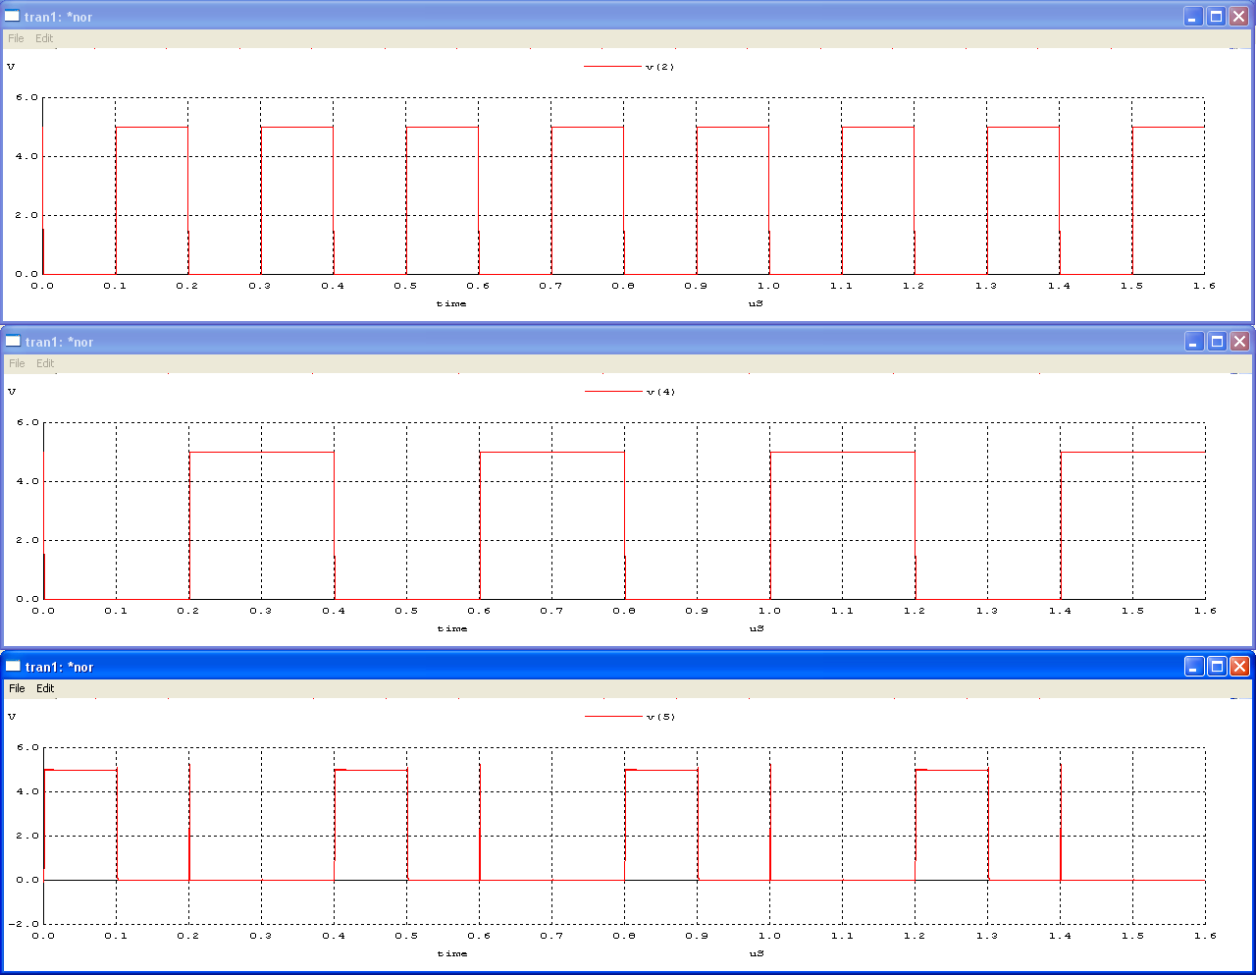

4
1., 2., ve 3. sorularda istenilen mantıksal işlevlerinin testini 1., 2, ve 3. sorularda grafikler üzerinden gösterdim.

5
En kötü gecikme süresini NOR kapısı için ölçtük bunun değeri yaklaşık 2ns dir.
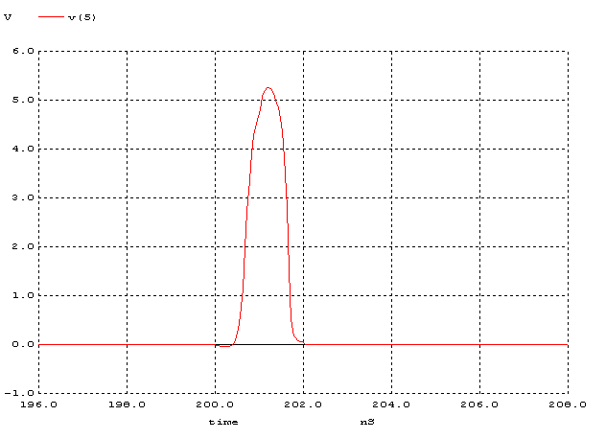
NOR kapısında B girişi “0” dan “1” e geçerken oluşan spike

En iyi gecikme ise XOR kapısında yaşanmıştır. Bu değerde yaklaşık 0.01ns dir.

